JURNAL SKRIPSI

HUBUNGAN PERILAKU SPIRITUAL DENGAN TINGKAT DEPRESI PADA LANSIA DI DESA SIDOREJO

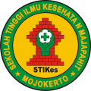

BELLO GRANASIR MALIK
1824201011

PROGRAM STUDI S1 ILMU KEPERAWATAN
SEKOLAH TINGGI ILMU KESEHATAN MAJAPAHIT
MOJOKERTO
2020

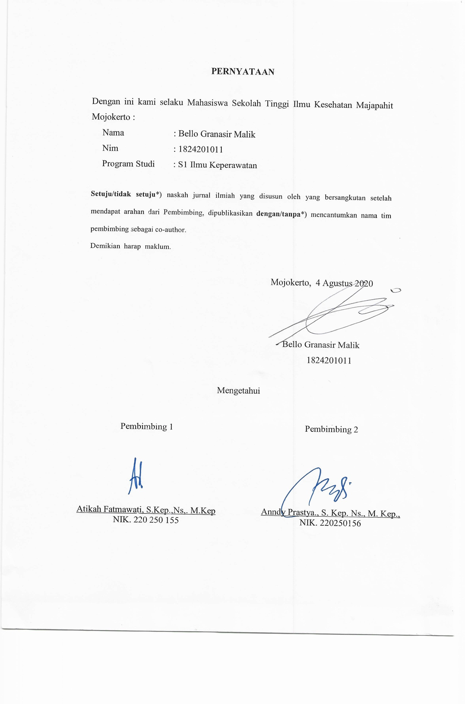
PERNYATAAN

Dengan ini kami selaku Mahasiswa Sekolah Tinggi Ilmu Kesehatan Majapahit Mojokerto :
Nama : Bello Granasir Malik
Nim : 1824201011
Program Studi : S1 Ilmu Keperawatan

Setuju/tidak setuju*) naskah jurnal ilmiah yang disusun oleh yang bersangkutan setelah mendapat arahan dari Pembimbing, dipublikasikan dengan/tanpa*) mencantumkan nama tim pembimbing sebagai co-author.
Demikian harap maklum.

Mojokerto, 4 Agustus 2020

Bello Granasir Malik
1824201011

Mengetahui

Pembimbing 1

Atikah Fatmawati, S.Kep.,Ns,. M.Kep
NIK. 220250 155

Pembimbing2

Anndy Prastya., S. Kep. Ns., M. Kep.,
NIK. 220250156

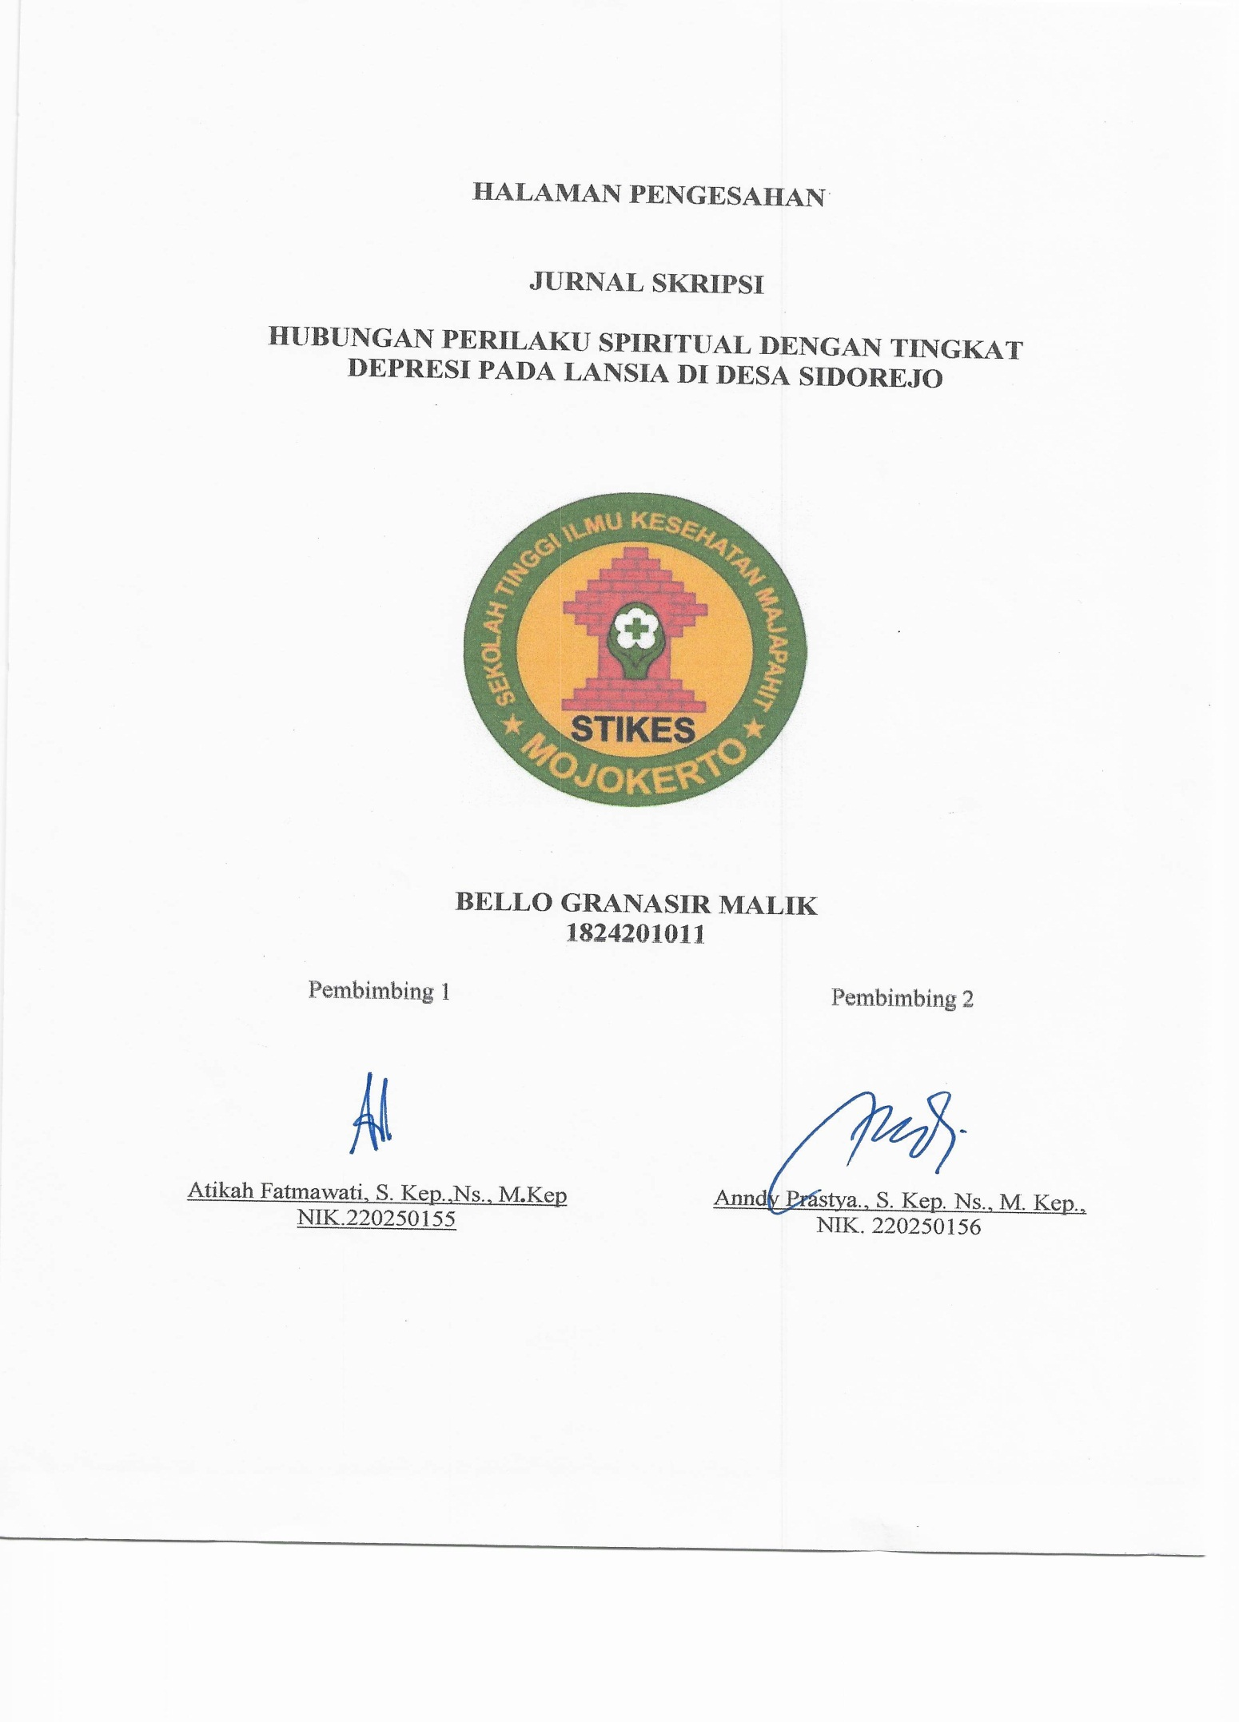
HALAMAN PENGESAHAN

JURNAL SKRIPSI

HUBUNGAN PERILAKU SPIRITUAL DENGAN TINGKAT DEPRESI PADA LANSIA DI DESA SIDOREJO

BELO GRANASIR MALIK
1824201011
Pembimbing2

Anndy Prastya., S. Kep. Ns., M. Kep.,
NIK. 220250156

Pembimbing 1

Atikah Fatmawati, S. Kep.,Ns., M.Kep

HUBUNGAN PERILAKU SPIRITUAL DENGAN TINGKAT DEPRESI PADA LANSIA DI DESA SIDOREJO

Bello Granasir Malik
Program Studi S1 Ilmu Keperawatan
bellogranasir0506@gmail.com082334134339

Atikah Fatmawati
Program Studi S1 Ilmu Keperawatan
tikaners @gmail.com

Anndy Prastya
Dosen Keperawatan Stikes Majapahit Mojokerto
anndyprastya@gmail.com

Abstrak
Depresi pada lansia merupakan perpaduan interaksi yang unik dari berkurangnya interaksi sosial, kesepian, masalah sosial ekonomi, perasaan rendah diri karena penurunan kemampuan diri, kemandirian, dan penurunan fungsi tubuh, serta kesedihan ditinggal orang yang dicintai, faktor kepribadian, genetik, dan faktor biologis penurunan neuron-neuron dan neurotransmiter di otak.Penelitian ini merupakan penelitian korelasional yang bertujuan untuk mencari hubungan antara duavariabel yang ditelitidengan menggunakan pendekatan cross sectionalTujuan penelitian ini yaitu mengetahui adanya hubunganperilaku spiritual dengantingkat depresipada lansia di Desa Sidorejo.
Penelitian ini menggunakan pendekatan cross sectional dengan jumlah sampel 118 respondenTeknikpengambilansampelmenggunakanPurposive SamplingInstrumen perilaku spiritual yang digunakanyaitu kuesioner perilaku spiritual,sedangkaninstrumen yang digunakan untuk tingkat depresi yaituGeriatric depression scale.(GDS).
Hasilpenelitiandianalisadenganmenggunakanujistatistik korelasiSpearman Rank, setelahdilakukanujistatistik menunjukkanbahwaadahubungan yang bermakna antaraperilaku spiritual dengantingkat depresi padalansiadenganhasil ρ value 0,000. yang berarti ρ < 0,05 maka H0 ditolak dan H1 diterima yang berarti ada hubungan kedua variable.
Peneliti menyimpulkan bahwa dengan perilaku spiritual yang baik maka akan meningkatkan mekanisme koping lansia untuk menghadapi dan menyelesaikan masalah-masalah dalam hidupnya sehingga dapat mencegah stress atau mengurangi depresi yang dialami, dengan berperilaku spiritual yang baik lansia akan lebih mendekatkan diri kepada sang Penciptanya serta akan melupakan semua permasalahan-permasalan yang dialami. Petugas kesehatan diharapkan mampu memberikan edukasi mengenai pentingnya aktivitas rohani untuk mengurangi terjadinya masalah kesehatan jiwa seperti stress dan juga depresi pada lansia.

Kata kunci : perilaku, spiritual, depresi, lansia

Abstract
Depression in the elderly is a unique combination of interactions from reduced social interaction, loneliness, socio-economic problems, feelings of inferiority due to decreased self-ability, independence, and decreased bodily functions, as well as sadness left by loved ones, personality factors, genetic, and biological factors, decline neurons and neurotransmitters in the brain. This study aimed to investigate the relationship between spiritual behavior and the level of depression in the elderly in Sidorejo Village.
The research was used as a cross-sectional approach, and the sample contains of 118 participants with a Purposive Sampling technique. The study employed a questionnaire to measure spiritual behavior, while the instrument for depression level was Geriatric depression scale (GDS).
The results of the study were analyzed used the Spearman Rankexperimental statistical test and statistical analysis showed that there was a meaningful relationship between the spiritual behavior and the level of depression on elderly with ρ value of 0,000, which means ρ <0.05 then H0 is rejected, and H1 is accepted because there was a relationship between two variables.
The researcher concludes that good spiritual behavior will increase the coping mechanisms of the elderly to deal with and resolve problems in their lives to prevent stress or reduce depression experienced. By behaving spiritually well, the elderly will draw closer to their Creator will forget all difficulties encountered. Health workers are expected to be able to educate themselves on the importance of spiritual activities to reduce the occurrence of mental health problems such as stress and depression in the elderly.

Keywords: behavior, spiritual,depression,elderly

PENDAHULUAN
Peningkatan jumlah penduduk usia lanjut menyebabkan perlunya perhatian dengan harapanusia lanjut tidakhanya berumur panjang, tetapi juga dapat menikmati masa tuanya dengan bahagia. Masalah yang sering dihadapi oleh Lansia salah satunya adalah kurangnya kesejahteraan diri lansia itu sendiri sehingga menyebabkan gangguan kesehatanyang kemudian berujung padaa depresi(Werdha Minaula, 2017).Jumlah lansia Indonesia diproyeksikan akan meningkat menjadi 27,5 juta atau 10,3%, dan 57,0 juta jiwa atau 17,9% pada tahun 2045 (BPS, Bappenas, UNFPA, 2018)penduduk lanjut usia. Jumlah ini akan melonjak hingga ± 33 juta orang lanjut usia (12% dari total penduduk) pada tahun 2020 dengan umur harapan hidup kurang lebih 70 tahun(Nugroho, 2008). Pada tahun 2010di Kabupaten Lumajang terdapat 90.732penduduk lanjut usia ( bapeda jatim, 2020).Sedangkan di Desa Sidorejo terdapat 594 penduduk lanjut usia ( sensus penduduk 2014).
Prevalensi depresi diIndonesiaberdasarkanPusatInformasiPenyakit Tidak Menular, lansia yang mengalamidepresi sebesar 11,6% (Kemenkes, 2012). Hasil LaporanRiset Kesehatan Dasar 2013, menyebutkan bahwa prevalensi lansia berusia 55-64 tahunyang mengalami depresi sebesar15,9%,lansiausia65-74 tahun sebesar 23,2%, dan lansiausia diatas 75 tahun sebesar 33.7 %(Kemenkes,2013).Prevalensi lansia di Jawa Timur yang mengalami depresiberjumlah 12%.Prevalensi depresi padalansia usia 55-64 tahun sebesar 14,2%,padalansiausia 65-74 tahunsebesar18,0%, lansia usia > 75tahunsebesar 28,7% (DinKes Jatim, 2013). (Livana,2018.) Prevalensi depresi pada lansia berkisar antara 10-15% pada lansia yang di komunitas, 11-15% pada lansia yang membutuhkan rawat inap, dan sampai 50% pada residen panti jompo (Perry, 2015).
Individu dengan konsep agama yang positif memiliki kemungkinan yang lebih kecil untuk mengalamidepresi. Selain itu, individu juga akanmerasa lebih bahagia dalam menjalani kesehariannya(Ariyanto, 2010).Pendekatan keagamaan (spiritual)sangat dianjurkan pada lansia. Pemikiran-pemikiran dari ajaran agama apapun mengandung tuntunan bagaimana dalam kehidupan di dunia ini manusia tidak terbebas dari rasa cemas, tegang, depresi, dan sebagainya(Azizah, 2011).Spiritual dalam beragama yang sehat tercermin dari cara seseorang dalam mengekspresikan rasa syukur, pujian, atau penyembahan terhadap sang pencipta alam dan seisinya (Allah yang maha kuasa). Secara mudah beragama yang sehat itu dapat dilihat dari praktik keagamaan atau kepercayaannya, serta perbuatan baik yang sesuai dengan norma-norma masyarakat (Notoatmodjo, 2012). Angka bunuh diri yang tinggi menjadi konsekuensi yang serius dari depresi yang tidak ditangani (Stanley & Beare 2013).
Solusi dari fenomena diatas lansia diharapkan dapat meningkatkanintensitas pembinaan mental maupunfisik yang telah ada dengan tujuan dapatmeningkatkan spiritualitas pada lansiakarena dengan spiritualitas yang tinggimemberikan koping yang baik dalammemecahkan masalah sehingga dapatmencegah terjadiya depresi pada lansia.Berdasarkan latar belakang diatas, peneliti ingin melakukan penelitian yang berjudul Hubungan perilaku spiritual dengantingkat depresipada lansia di Desa Sidorejo.

METODE PENELITIAN
Rancangan penelitian yang digunakan adalah metode penelitian survey, dengan desaign cross sectional. Seluruh responden dalam penelitian ini adalah lansia yang berusia 60 atau lebih di Desa Sidorejo Kecamatan Rowokangkung Kabupaten Lumajang, sampel diambil menggunakan teknik Purposive samplingdan didapatkan jumlah sampel sebanyak 118 responden. Penelitian ini dilakukan pada bulan maret 2020. Instrumen penelitian ini menggunakan kuisioner GDS (Geriatric Depression Scale) yang sudah di uji validitas dan reliabilitas. Perhitungan uji statistik menggunakan uji Spearman Rank.
HASIL DAN PEMBAHASAN
Penelitian ini dilakukan pada lansia di desa sidorejo dimulai pada bulan maret 2020
- Data Umum
Tabel 1 Distribusi Lansia Berdasarkan Usia menurut WHO di Desa Sidorejo Kecamatan Rowokangkung Kabupaten Lumajang, Mei 2020
No. | Usia | Jumlah | Prosentase
1 | 45-59 tahun (Midlle age) | 0 | 0%
2 | 60-74 tahun (Elderly) | 98 | 83%
3 | 75-90 tahun (Old) | 20 | 17%
4 | > 90 tahun ( Very Old) | 0 | 0%
 | Total | 118 | 100%

Dari Tabel4.1 diketahui bahwa sebagian besar lansia berusia60- 74 tahun, yaitu sebanyak 98lansia (83%), lansia yang berusia 75-90 tahun sebanyak 20 lansia (17%), dan tidak ada lansia yang berusia > 90 tahun(0%).
Tabel2Distribusi Lansia Berdasarkan Jenis Kelamin di Desa Sidorejo Kecamatan Rowokangkung Kabupaten Lumajang, Mei 2020
No. | Jenis Kelamin | Jumlah | Prosentase
1 | Laki-laki | 44 | 37,3%
2 | Perempuan | 74 | 62,7%
 | Total | 118 | 100%

Dari Tabel 2 diketahui bahwa sebagian besar lansiaberjenis kelamin perempuan, yaitu sebanyak 43lansia (37,3%) dan lansia yang berjenis kelamin laki-laki sebanyak 41 lansia (62,7%).
Tabel 3Distribusi Lansia Berdasarkan Agama di Desa Sidorejo Kecamatan Rowokangkung Kabupaten Lumajang, Mei 2013.
No. | Agama | Jumlah | Prosentase
1 | Islam | 118 | 100%
 | Total | 118 | 100%

Dari Tabel3 diketahui bahwa seluruhlansiaberagama Islam, yaitu sebanyak 118 lansia (100%).

- Data Khusus
Tabel 4Distribusi Perilaku Spiritual Lansia di Desa Sidorejo Kecamatan Rowokangkung Kabupaten Lumajang, Juli 2020
No | Perilaku Spiritual | Jumlah | Prosentase
1 | Perilaku baik | 58 | 49,2%
2 | Perilaku kurang baik | 58 | 49,2%
3 | Perilaku buruk | 2 | 1,7%
Total |  | 118 | 100%
Dari Tabel 4 diketahui bahwa sebagian besar lansia memiliki spiritual baik yaitu sebanyak 58 lansia (49,2%), lansia yang memiliki perilaku spiritual kurang baik sebanyak 58 lansia (49,2%), dan lansia yang memiliki perilaku buruk sebanyak 2 lansia (1,7%).
Tabel 5Distribusi Tingkat Depresi Lansia di Desa Sidorejo KecamataRowokangkung Kabupaten Lumajang, Juli 2020
No | Tingkat Depresi | Jumlah | Prosentase
1 | Tidak ada depresi | 100 | 84,7%
2 | Depresi ringan | 10 | 8,5%
3 | Deprsi sedang/berat | 8 | 6,8%
Total |  | 118 | 100%
Dari Tabel 5 diketahui bahwa sebagian besar lansia tidak mengalami depresi yaitu sebanyak 100 lansia (84,7%), lansia yang mengalami depresi ringan sebanyak 10 lansian (8,5%), dan lansia yang mengalami depresi sedang/berat sebanyak 8 lansia (6,8%)

Tabel 4.6Distribusi Hubungan Perilaku Spiritual dengan Tingkat Depresi Pada Lansia di Desa Sidorejo Kecamatan Rowokangkung Kabupaten Lumajang, Juli 2020.
Perilaku spiritual | Tingkat Depresi |  |  | Total
 | Tidak ada depresi | Depresi sedang | Depresi sedang/berat
Perilaku baik | 51 | 4 | 3 | 58
Perilaku kurang baik | 47 | 6 | 5 | 58
Perilaku buruk | 2 | 0 | 0 | 2
Total | 100 | 10 | 8 | 118
Sumber : Uji Statistik Non Parametrik Spearman Rank
Dari Tabel 5.7 diketahui bahwa lansia yang memiiki perilaku spiritual baik dan tidak depresi sebanyak 51lansia (43,3%), lansia yang memiliki perilaku spiritual yang baik tetapi mengalami depresi sedang sebanyak 4 lansia (3.38%) sedangkan lansia yang memiliki perilaku spiritual yang baik tetapi mengalami depresi berat sebanyak 3 lansia (2,52%). Lansia yang memiliki perilaku spiritual kurang baik dan tidak depresi sebanyak 47 lansia (39,8%), Lansia yang memiliki perilaku spiritual yang kurang baik dengan depresi sedang sebanyak 6 lansia (5%) dan Lansia yang memiliki perilaku spiritual yang kurang baik dengan depresi berat sebanyak 5 Lansia(4,3%). Lansia yang memiliki perilaku buruk dan tidak depresi sebanyak 2 orang (1,7%), Lansia yang memiliki perilaku buruk dan mengalami depresi sedang sebanyak 0 (0%) lalu Lansia yang memiliki perilaku buruk dan mengalami depresi berat sebanyak 0 (0%)
- Analisa Data
Peneliti menggunakan uji statistik Spearman Rank. Uji Spearman Rank karena data yang akan diuji merupakan data kategorik dengan skala ordinal sehingga pengujian hipotesis dilakukan dengan uji statistik non parametrik. didapatkan nilai ρ = 0,000 yang berarti ρ < 0,05 maka H0 ditolak dan H1 diterima yang berarti ada hubungan antara perilaku spiritual dengan tingkat depresi pada lansia di Desa Sidorejo Kecamatan Rowokangkung Kabupaten Lumajang, dari hasil analis menunjukan bahwa antara variabel memiliki hubungan yang kuat dimana hal ini ditunjukan dengan perilaku spiritual yang baik diikuti dengan tingkat depresi yang rendah pada lansia.
  - perilaku spiritual lansia.
Tabel 5 menunjukan bahwa sebagian lansia memiliki perilaku spiritual baik. yaitu sebanyak 58 orang lansia ( 49,2 %) Perilaku spiritual adalah suatu tindakan atau aktivitas dari manusia itu sendiri dalam hal keyakinan atau hubungan dengan kekuatan yang Maha Tinggi atau kekuatan yang menciptakan( Stanley & beare, 2011).
Peneliti berasumsi bahwa sebagian besar responden memiliki perilaku spiritual yang baik dikarenakan perkembangan usia, dukungan keluaga, dan budaya yang mempengaruhi lansia. Semakin tinggi usia seseorang maka akan mempengaruhi perilaku spiritualnya karena semakin banyak pengalaman hidup yang telah dilalui dan semakin banyak pula hal yang dipelajarinya. Hal itu akan mempengaruhi bagaimana seseorang itu mengartikan secara spiritual kejadian atau pengalaman tersebut. Pada penelitian ini didapat bahwa totalitas responden beragama islam dengan jumlah 118 lansia (100%). Menurut peneliti keluarga memiliki peran yang sangat penting dalam menentukan perilaku spiritual lansia. Peran keluarga yakni membantu, memotivasi, mengingatkan, dan mendukung lansia agar memiliki perilaku spiritual yang baik,
Asumsi tersebut didukung oleh Taylor et al. (1997), Craven dan Hirnk (1996 dalam Azizah, 2016), krisis dan perubahan dapat menguatkan kedalaman spiritual seseorang, krisis sering dialami ketika seseorang menghadapi penyakit, penderitaan, proses penuaan, kehilangan bahkan kematian. Sikap keyakinan juga dipengaruhi oleh latar belakang etnik dan sosial budaya. Pada umumnya seseorang akan mengikuti tradisi agama dan spiritual agama. karena dengan mengikuti tradisi agama dan spiritual agama, lansia dapat selalu mengingatkan keberadaan dirinya dengan Tuhan dan selalu mendekatkan diri kepada Penciptanya

  - lansia.Tingkat depresi
Tabel6 menunjukan bahwa jumlah terbanyak responden memiliki kategori tidak ada depresi yaitu sebanyak 100 lansia (84.7%)Menurut Isaacs (2004) dalam Umami (2017), Deprei adalah stimulus atau situasi yang menimbulkan depresi dan menciptakan tuntutan fisik dan psikis pada seseorang. Stres membutuhkan koping dan adaptasi. Sindrom adaptasi umum atau teori Selye, menggambarkan depresi sebagai kerusakan yang terjadi pada tubuh tanpa mempedulikan apakah penyebab depresi tersebut positif atau negatif. Respons tubuh dapat diprediksi tanpa memerhatikan stresor atau penyebab tertentu.
Pada penelitian ini didapat mayoritas responden tinggal bersama keluarganya dan didapat jumlah terbanyak adalah responden yang memiliki kategori depresi ringan. Dari hal ini peneliti berasumsi bahwa dukungan sosial dan lingkungan berperan cukup besar dalam mempengaruhi depresi pada lansia. Lingkungan lansia yaitu adalah keluarganya, peran keluarga juga sangat besar dalam menjauhkan depresi pada lansia, namun keluarga juga dapat mengakibatkan sumber depresi pada lansia. Hal-hal seperti dukungan, penghargaan, rasa hormat, rasa peduli dan lain-lain yang diberikan keluarga sangat besar pengaruhnya untuk menjauhkan atau meringankan depresi pada lansia. Jika dukungan keluarga rendah atau buruk maka tingkat depresi pada lansia akan meningkat dan sebaliknya.
Asumsi di atas diperkuat oleh Isaacs (2004) dalam Umami (2017) yang juga menyatakan bahwa semakin tinggi usia seseorang maka akan semakin baik pula pola pikir dalam memandang sesuatu khususnya tentang adaptasi tentang depresi yang dialami sehingga dengan semakin cukup umur seseorang maka akan semakin konstruktif dalam mengunakan koping terhadap masalah yang dihadapi.
  - Hubungan perilaku spiritual dengan tingkat depresi pada lansia
Tabel 7 menunjukkan bahwa terdapat hubungan antara perilaku spiritual dengan tingkat depresi pada lansia, yaitu semakin baik perilaku spiritual lansia maka lansia akan memiliki kemungkinan yang lebih kecil untuk mengalami depresi. Hal ini sesuai dengan hasil uji analisis non parametrik Spearman Rank, yang didapatkan nilai ρ = 0,000 yang berarti ρ < 0,05 maka H0 ditolak dan H1 diterima yang berarti ada hubungan antara perilaku spiritual dengan tingkat depresi pada lansia di Desa Sidorejo Kecamatan Rowokangkung Kabupaten Lumajang.
Peneliti berasumsi bahwa dengan perilaku spiritual yang baik maka akan meningkatkan mekanisme koping lansia untuk menghadapi dan menyelesaikan masalah-masalah dalam hidupnya sehingga dapat mencegah stress atau mengurangi depresi yang dialamihal ini sejalan dengan penelitian Endah 2002 yang menggambarkan bahwa individu lanjut usia yang memiliki kematangan emosi adalah individu yang mampu menyesuaikan diri secara baik dengan proses penuaan dirinya. Artinya, individu memiliki kontrol diri yang baik, memiliki rasa tanggung jawab, mampu memberi arti pada hubungan sosial yang dilakukannya, dan mampu menghargai keberadaan dirinya saat ini.
Hal yang bisa dilakukan untuk menurunkan tingkat depresi adalah dengan doa dimana do’a-do’a yang pada intinya memohon pada tuhan agar dalam kehidupan ini manusia diberi ketenangan, kesejahteraan, dan keselamatan baik di dunia dan akhirat. Lansia yang memiliki perilaku spiritual yang baik dalam melakukan kegiatan sehari-harinya akan lebih sabar, lebih tenang dalam menghadapi masalah, serta selalu berfikir positif. Dan akhirnya lansia yang berperilaku spiritual baik akan terhindar dari depresi. Pendapat peneliti tersebut diperkuat oleh Potter dan Perry (2015),

PENUTUP
Simpulan
- Perilaku spiritual lansia di Desa Sidorejo Kecamatan Rowokangkung Kabupaten Lumajang sebagian besar memiliki perilaku spiritual baikyaitu sebanyak (49,2%).
- Tingkat depresi pada lansia di Desa Sidorejo Kecamatan Rowokangkung Kabupaten Lumajang sebagian besar tidak mengalami depresi yaitu sebanyak (84,7%).
- Ada hubungan yang bermakna antara perilaku spiritual dengan tingkat depresi pada lansia di di Desa sidorejo Kecamatan Rowokangkung Kabupaten Lumajangyang didapatkan nilai ρ = 0,000 yang berarti ρ < 0,05 dengan nilai koefisien korelasi r = 0,450.
Saran
- Bagi responden diharapkan dapat meningkatkan perilaku spiritual yang adaptif (baik). Dengan ini diharapkan responden dalam kehidupannya diberi ketenangan, kesejahteraan dan keselamatan.
- Untuk membantu mengoptimalkan perilaku spiritual lansia dan mengurangi angka depresi pada lansia, diharapkan perangkat Desa Sidorejo dapat mengadakan kegiatan keagamaan rutin seperti pengajian.
- Untuk peneliti selanjutnya diharapkan dapat melakukan penelitian hubungan depresi pada lansia dengan upaya penanggulangan depresi yang lain, di antaranya: pendekatan psikodinamik, pendekatan perilaku belajar, pendekatan kognitif, pendekatan humanistik eksistensial dan pendekatan farmakologis.

DAFTAR PUSTAKA

Arikunto, Suharsimi. (2015). Prosedur Penelitian Suatu Pendekatan Praktik, Jakarta : Rineka cipta.
Ariyanto, N. (2010).Psikologi, Agama dan Kesehatan,http://ruangpsikologi.com,diperoleh tanggal 5 februari 2013.
Azizah, Lilik Ma’rifatul. (2016). Keperawatan Usia Lanjut, Yogyakarta : Graha Ilmu.
Bandiyah, Siti. (2015). Lanjut Usia dan Keperawatan Gerontik, Yogyakarta: MuhaMedika.
Basyirotin, Ahdiya Laila. (2015). Hubungan Dukungan Keluarga dengan Tingkat Depresi Pada Lansia di RW 01 Wonokromo Surabaya, Skripsi. Stikes Yarsi Surabaya.
Endah P. 2002. Penerimaan Diri Pada Lanjut Usia Ditinjau Dari Kematangan Emosi. Jurnal Psikologi. NO. 2, 73 – 88
Fatimah. (2019). Gizi Usia Lanjut, Jakarta : Penerbit Erlangga.
Formatdatakabkota/kablumajang, http://bappeda.jatimprov.go.id, diperolehtanggal 5 februari 2013.
Furqon, Arinanda. (2017). Hubungan Gangguan Activity Daily Livingdengan Tingkat Depresi Pada Lansia di UPT Pelayanan Sosial Lanjut UsiaBanyuwangi, Karya Tulis Ilmiah. Akademi Kesehatan Rustida Glenmore-Banyuwangi.

Hidayat, A. (2014). Metode Penelitian Keperawatan danTeknik Analisa Data, Jakarta : Salemba Medika.

Indriyani, D. dkk. (2011). Panduan Penulisan Skripsi Program Studi S1 Keperawatan fakultas Ilmu Kesehatan Universitas Muhammadiyah Jember, Tidak dipublikasikan.

Maryam, dkk. (2017). Mengenal Usia Lanjut dan Perawatannya, Jakarta : Salemba Medika.
Notoadmodjo, Soekidjo. (2017). Promosi Kesehatan dan Ilmu Perilaku, Jakarta: Rineka Cipta.
Nugroho, Wahjudi. (2017). Keperawatan Gerontik& Geriatrik, Jakarta:EGC.

Nugroho, Yohanes Anton. (2016). It’s Easy.. Olah Data dengan SPSS, Yogyakarta : Skripta.

Nursalam. (2008). Konsep dan Penerapan Metodologi Penelitian Ilmu Keperawatan, Jakarta : Salemba Medika.
Oda, Edi Bachtiar. (2012). Hubungan Antara Interaksi Sosial Dengan Tingkat Depresi pada Lanjut Usia di Unit Rehabilitasi Sosial Wening Wardoyo Ungaran, Skripsi. S1 Ilmu KeperawatanStikes Ngudi Waluyo Ungaran.

Potter & Perry. (2013). Buku Ajar Fundamental Keperawatan; alih bahasa, Yasmin Asih. Jakarta : EGC

Rohman, F. (2012). Hubungan Peran Orang Tua dalam Memberikan Stimulasi Perkembangan Dengan Kemempuan Berbahasa Anak Usia Todler di Desa Patrang Wilayah Kerja Puskesmas Patrang Kabupaten Jember, Skripsi. Fakultas Ilmu Kesehatan Universitas Muhammadiyah Jember : Tidak dipublikasikan.

Setiadi. (2013). Konsep dan PenulisanRiset Keperawatan, Yogyakarta:Graha Ilmu.

Stenley Mickey & Beare Gauntlett Patricia. (2007). Buku Ajar Keperawatan Gerontik; Alih Bahasa, Nety Juniarty, Sari Kurniangsih. Jakarta : EGC.
Sugiyono. (2008). Metode Penelitian Kuantitatif, Kualitatif dan R & D, Bandung : Alfabeta.

